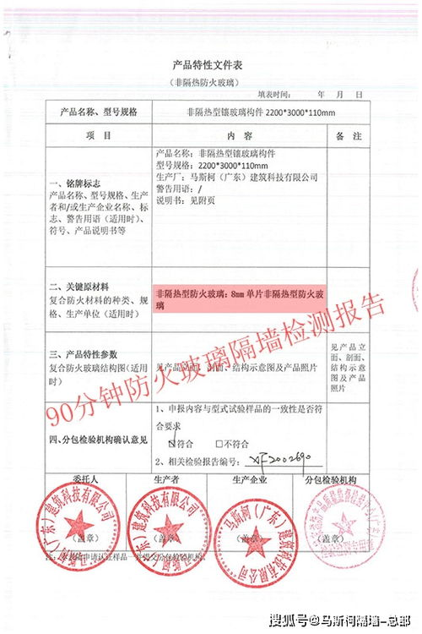

**分隔建筑室内外**的玻璃门窗、幕墙、防护栏杆等采用安全玻璃；

室内玻璃隔断、玻璃护栏等采用**夹胶钢化玻璃**；

人流量大、门窗开合频繁的位置，可采用**可调力度的闭门器**或具有**缓冲功能的延时闭门器**等措施。

